**授权使用说明**

**一.试用版：**

**1．**可自助申请授权，每次申请效期为7天

<http://v-lion.muiltfashion.com:10080/license/keygen.html>

**2.**  试用版授权为单机授权，授权文件只能在一个客户端上使用

<http://v-lion.muiltfashion.com:10080/license/keygen.html>

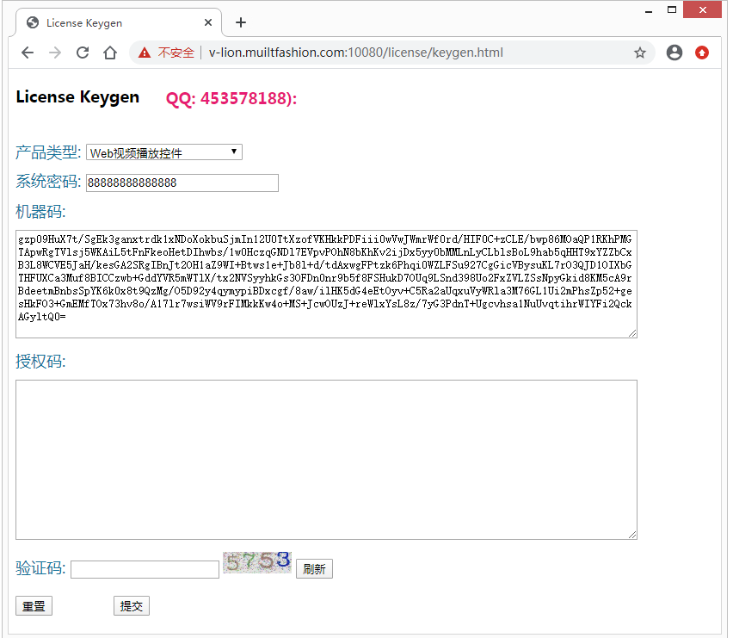

**二. 正式版：**

1**．**如果测试后觉得播放控件可满足您的项目需求，请加QQ:453578188, 申请正式版授权

2．正式版授权为网络授权，即单个授权文件可在同一个网内为所有客户端使用

**三.正式版功能清单：**

1. 支持基于H5的主流浏览器( Chrome ,Mozilla Firefox,360浏览器,2020年后微软发布的Edge等)
2. 支持音频(g711,acc,mp3等)播放
3. 支持 H264,H265,SVAC视频解码播放
4. 支持 GPU加速（Nvidia Cuda8以上）
5. 支持协议:RTSP,RTMP,ONVIF,GB/T28181 海康私有SDK,大华私有SDK,宇视私有SDK,等其它私有协议的实时流播放
6. 支持海康/大华/宇视设备或平台录像回放
7. 支持本地文件播放(.mp4,mkv,avi,asf等格式)